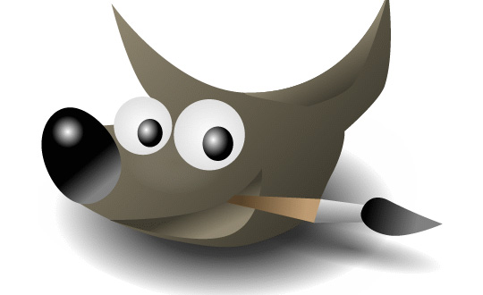

Aprender GIMP con ejemplos - 08 - Ajustar niveles

Índice de contenido
8. Ajustar niveles 5
8.1.Arreglar fotos Sobreexpuestas 19
8.2.Arreglar fotos Subexpuestas 20

Ajustar niveles
Para este tutorial usaremos la imagen titulada “Aleks”, original de Oldboy1985:
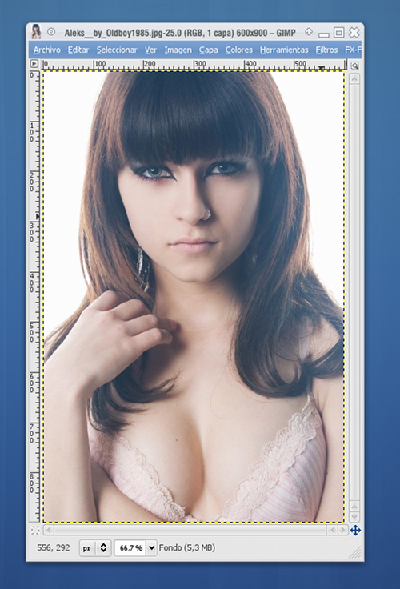
La imagen de partida, como se puede apreciar, ha sido deliberadamente aclarada con objeto de darle un toque más artístico.
Tanto los tonos de piel como el pelo han perdido definición en favor de la obtención de una atmósfera pálida y enrarecida, ciertamente muy interesante.
Lo que haremos en este tutorial será tratar de ajustar el contraste, realzar el color y los tonos oscuros, ajustar la imagen para que parezca más real.

Usaremos la herramienta de NIVELES, a la que podemos acceder mediante COLORES > NIVELES :
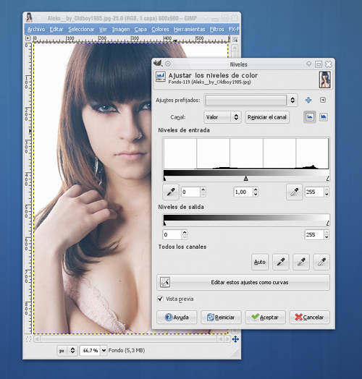
Nos aparece una ventana con un montón de ajustes… que seguramente no conocéis, así que vamos a explicar por encima los controles básicos, conforme los vamos usando:
Lo primero en lo que nos interesa centrarnos es en el HISTOGRAMA .
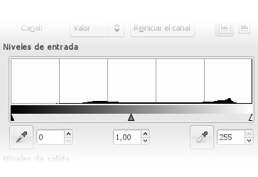
Un histograma es una representación gráfica de la cantidad de píxeles que hay repartidos por todo el espectro lumínico. Es decir, cuantos píxeles claros, oscuros e intermedios hay en una imagen con respecto al total de píxeles de la misma.

El histograma está dividido en tres regiones:
- Luces. El término LUCES viene a referirse a las zonas más claras de una imagen.
- Sombras. El término SOMBRAS sirve para referirse a las zonas oscuras de una imagen.
- Medios tonos. Por último, el término MEDIOS TONOS comprende todas aquellas zonas que hay entre las luces y las sombras, aquellas que no son muy claras ni muy oscuras.
En el histograma, las luces corresponden a la zona más a la derecha, las sombras se corresponden con la zona más a la izquierda y los medios tonos con la zona media.
Un solo vistazo a un histograma nos puede dar mucha información sobre una imagen:
- Si en el histograma de una fotografía, la gráfica tiene una gran acumulación de barras en la izquierda (en las luces), significará generalmente que la imagen es muy clara, seguramente estaremos en el caso de una imagen sobreexpuesta.
- Si en el histograma de una fotografía, la gráfica tiene una gran acumulación de barras en la derecha (en las sombras), significará generalmente que la imagen es muy oscura, seguramente estaremos en el caso de una imagen subexpuesta.
- Si en el histograma de una fotografía, la gráfica tiene una gran acumulación de barras en el centro, significará generalmente que la imagen no tiene mucho contraste, al carecer de zonas claras y oscuras marcadas.
Fijaos de nuevo en el histograma de la imagen que nos ocupa:
Podemos sacar varias conclusiones sólo con verlo:
- Es una imagen con zonas claras…
- Pero las zonas dominantes no son de un blanco puro.
- Hay muy pocas zonas oscuras…
- Aunque ninguna es realmente negra.
- … luego es una imagen con poco contraste.

Fijaos ahora en la imagen y veréis como estamos en lo cierto al hacer estas suposiciones:
¿Cómo podemos ayudarnos de los niveles para mejorar la imagen? Pues equilibrando la distribución de luces, sombras y medios tonos que hay en ella.
Lo que trataremos de lograr será:
- Que los píxeles más oscuros de la imagen sean totalmente negros.
- Que los píxeles más claros de la imagen sean totalmente blancos.
- Que el resto de tonalidades se “estiren” y “expandan” repartiéndose por todo el espectro de tonos, desde los claros a los oscuros.
Con esto, conseguiremos una imagen más contrastada y detallada.

¿Cómo lo haremos?… volvamos a nuestra imagen de partida…
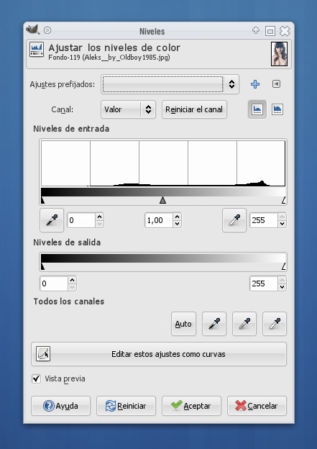
Nos vamos a centrar en la paleta de niveles, pero esta vez, en el botón AUTO:
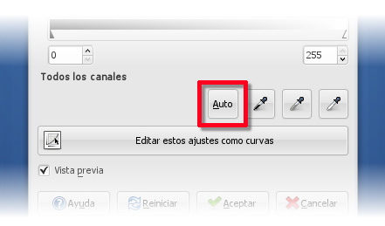

Sólo con hacer clic en AUTO Gimp trabaja eficientemente para ajustar los niveles por nosotros.
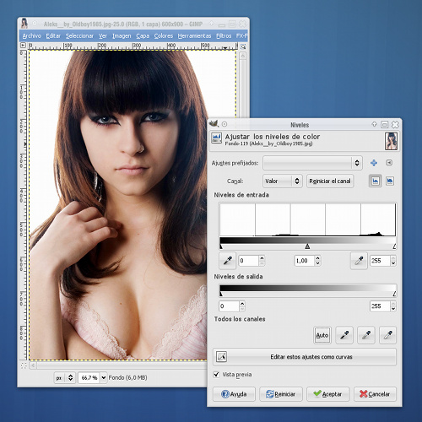
El resultado, como veis, es una imagen mucho más contrastada que la imagen original:
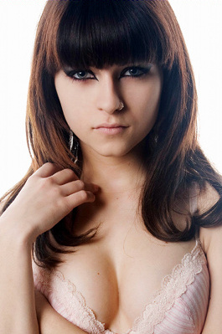
Esto puede ser suficiente para la mayoría de las imágenes y la mayoría de los usuarios, pero coincidiréis conmigo en que esta imagen es mejorable.
Por ejemplo, ahora el pelo y los ojos se oscurecieron demasiado, perdiendo detalle. Esto se puede arreglar…
Nos vamos a centrar ahora en los botones que hay junto al botón AUTO.
Son esos cuentagotas: uno negro, uno gris y otro blanco.
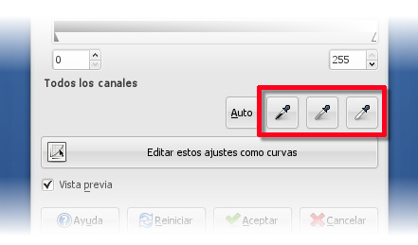
Nos van a servir para elegir manualmente las sombras, las luces y los tonos medios.
Para ello, seleccionamos el cuentagotas negro y seguidamente hacemos clic en la zona que consideremos más oscura de la imagen.
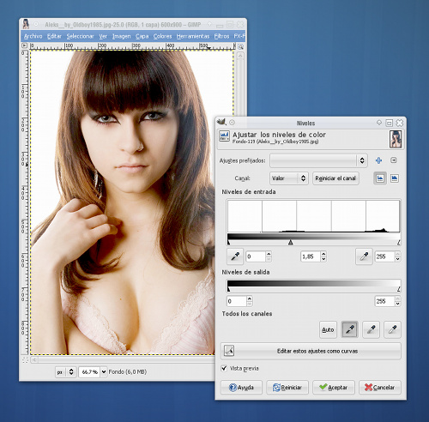

Los cambios se ven rápidamente.
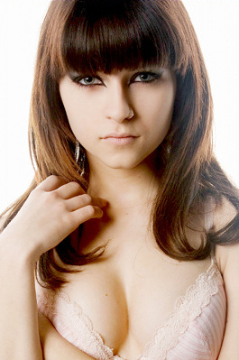
Con el cuentagotas blanco, haremos clic en la zona de la imagen que consideremos más clara sobre el resto.
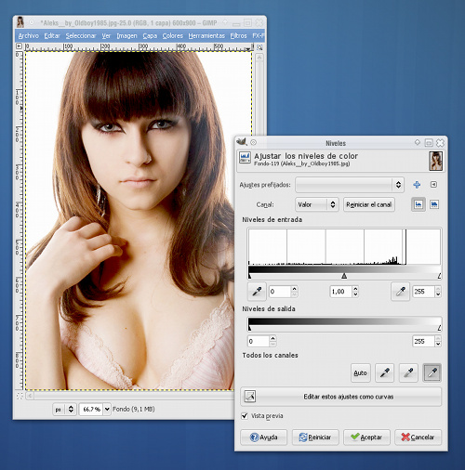
Sólo con esos dos gestos, reajustamos los niveles y nuestra imagen vuelve a cambiar. Lo hará para mejor o peor dependiendo de nuestra pericia para seleccionar justo aquellos píxeles más oscuros y más claros con el cuentagotas.
El cuentagotas gris se usa para seleccionar los píxeles con tonalidad intermedia. Obviamente este último paso es mucho más complicado que los anteriores y salvo que vuestro dominio de la herramienta sea alto, seguramente no os dará unos resultados muy satisfactorios.
Mi consejo es que os centréis sólo en el cuentagotas negro y blanco para las sombras y las luces. Por el momento, no os compliquéis la vida con el cuentagotas gris.
La forma más sencilla de tratar los medios tonos es usando los NIVELES DE ENTRADA, esos pequeños manejadores que había justo bajo el histograma: esos “triangulitos”, uno negro (en la izquierda), otro gris (en el centro) y otro blanco (a la derecha):
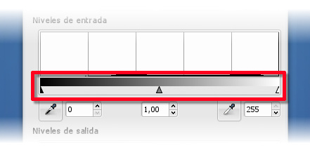

Centraos sólo en el triángulo gris. Movedlo hacia la derecha y hacia la izquierda y observad como la imagen se oscurece y se aclara respectivamente.
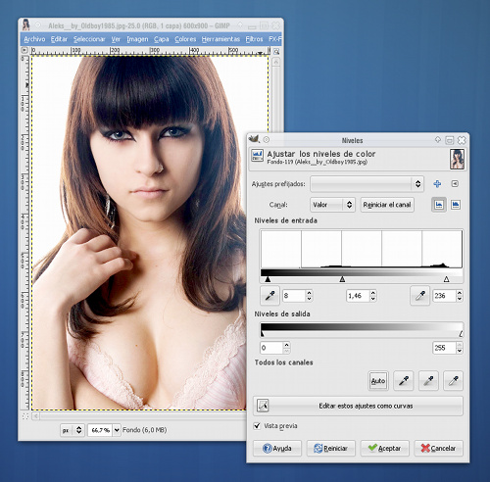

Tras aplicar estos ajustes (cuentagotas negro, cuentagotas blanco y triángulo gris), el resultado salta a la vista, la imagen ha mejorado su contraste, ya no es tan oscura como antes:
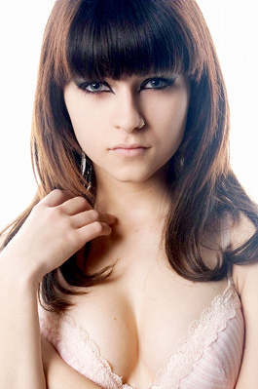
Vamos ahora al último ajuste: Los NIVELES DE SALIDA.
El ajuste de los niveles de salida funciona de modo parecido a los niveles de entrada: seleccionamos el triángulo correspondiente y lo desplazamos a la derecha o izquierda.
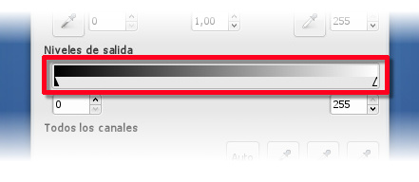
Los niveles de salida nos van a permitir recortar la fuerza de las luces y las sombras, consiguiendo luces más apagadas y sombras menos oscuras.

Mi recomendación es que uséis los niveles de salida en muy contadas ocasiones. La inmensa mayoría de veces, con lo visto anteriormente será suficiente.
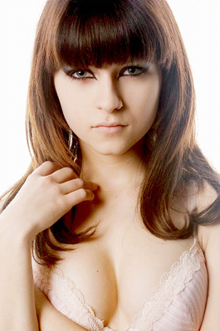
Por último, recordaros que los ajustes de nivel se pueden aplicar en sucesivas iteraciones: primero podemos aplicar un ajuste de niveles para corregir un determinado problema de la imagen, y volver a aplicar otro ajuste distinto para afinar más otro tipo de ajustes.

Y aquí os dejo una evolución de los distintos ajustes, empezando por el AUTO, usando los cuentagotas y luego ajustando los niveles con una nueva iteración :
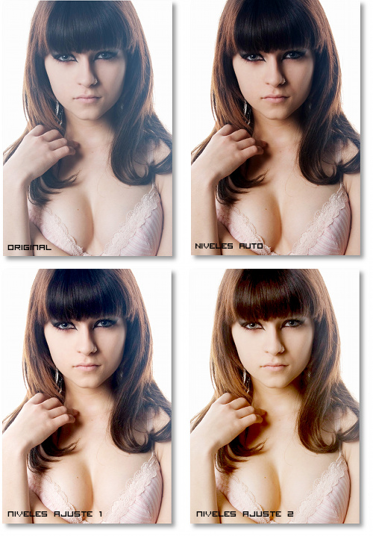

Arreglar fotos Sobreexpuestas
Esta técnica también nos permite arreglar fotos sobrexpeuestas, es decir fotos a las que le ha llegado mucha luz.
ORIGINAL:
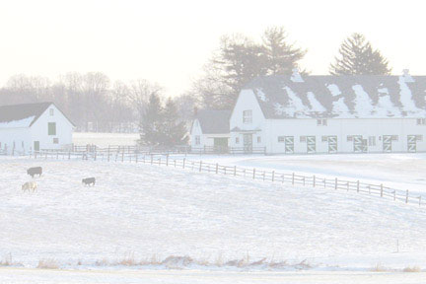
CON LOS NIVÉLES AJUSTADOS:
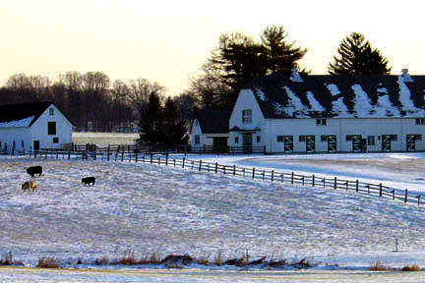

Arreglar fotos Subexpuestas
Esta técnica también nos permite arreglar fotos subexpeuestas, es decir fotos a las que le ha llegado poca luz.
ORIGINAL:
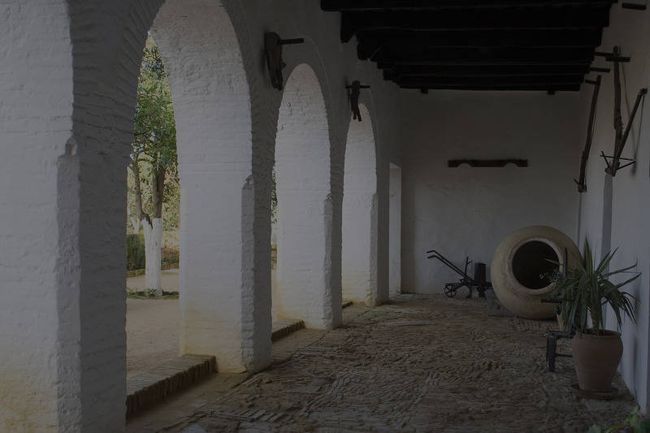
CON LOS NIVÉLES AJUSTADOS:
